**Майстер-клас. Виготовлення прикраси з бісеру « Калина»**

Краса істинних українських народних мистецьких виробів полягає в тім, що кожен вид речей має свій стиль узорів, що випливає як із самої техніки виробу, так із гармонії між формою поверхні предмета, матеріалом, з якого він зроблений, і оточенням, для котрого той предмет призначений.

Виріб з бісеру **« Калина»** належить до жіночих прикрас. Може бути використаний при виготовленні нашийних прикрас, браслета, брошки, защіпки для волосся і ін.

Прикраса складається з листочка, грона калини, защіпки. Виріб відіграє як естетичну так і оберегові функції. А також є зручним у користуванні.

**Матеріали і інструменти:**  зелений, червоний бісер (№10),червоні намистини (15 шт.),зелена бісерна нитка, голка (№11)**,** ножиці, сірники**.**

**Технологія виготовлення листка калини**

Листок калини плетемо суцільним полотном на основі сітки від середини, спочатку в одну, а потім в другу сторону. Беремо зелену бісерну нитку довжиною 120 см та бісер зеленого кольору і починаємо плести листок за схемою 1 *( а – и ).*

а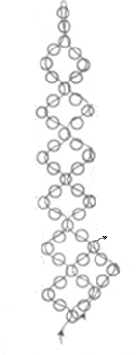 б 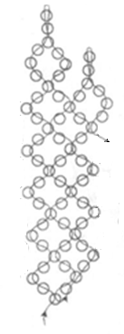 в 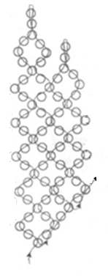 г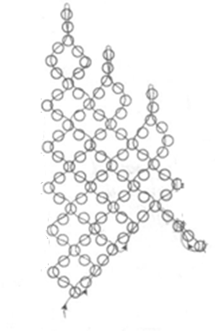

д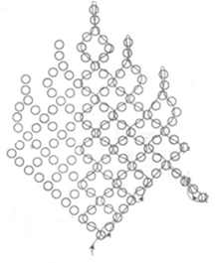 е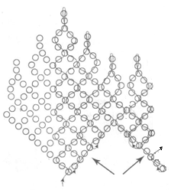 є 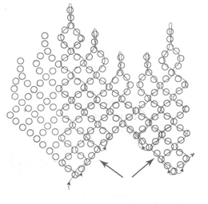 ж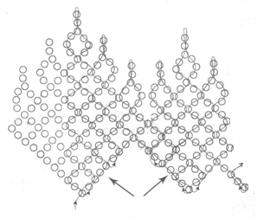

з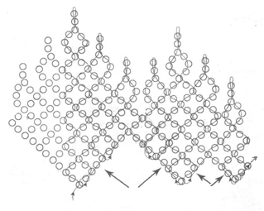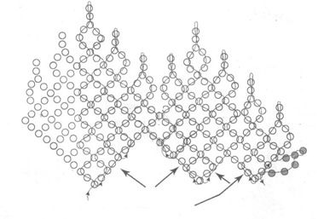

и

Схема І

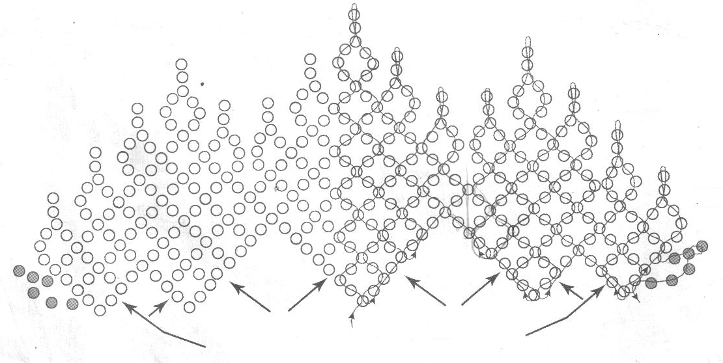

Готовий листок

**Технологія виготовлення грона калини**

Для виготовлення калини беремо зелену бісерну нитку довжиною 85 см, зелений і червоний бісер, 15 намистин червоного кольору. Калину плетемо кораловим методом за схемою 2 *( а – в)*

**а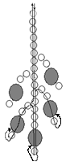 б** 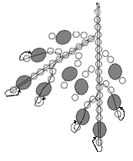 в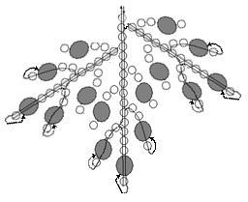

Схема 2

Готову калину пришиваємо до листочка так як на зразку

